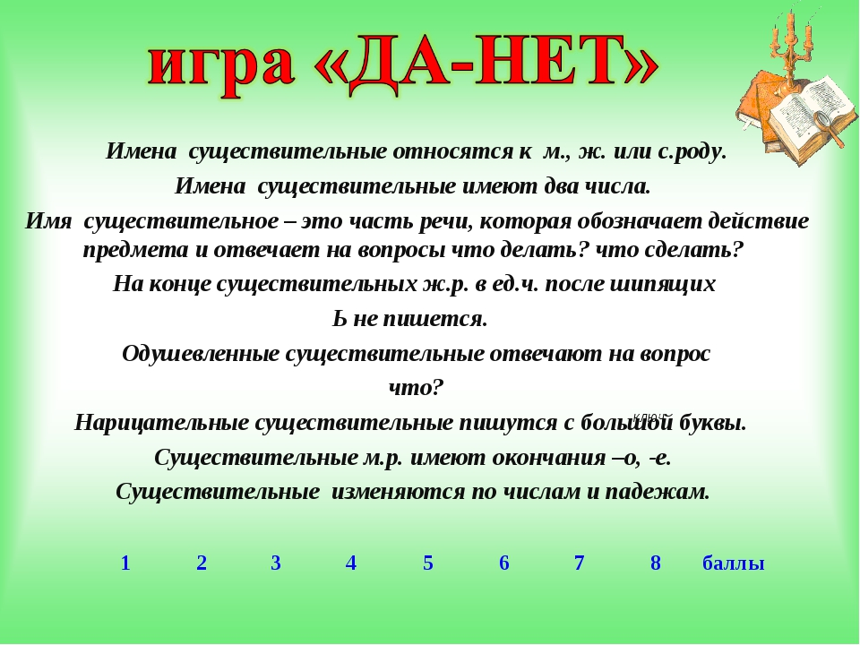

1. Имя существительное- это..
А) часть слова Б) часть предложения В) часть речи
2. Как подчёркиваются имена существительные?
А) Б) В)
3. Какие бывают имена существительные?
А) одушевлённые, неодушевлённые, собственные, нарицательные
Б) простые, сложные
4. Как изменяются имена существительные?
А) по числам Б) по признаку
5. Сколько предметов обозначают имена существительные в единственном числе?
А) два и более предметов Б) один предмет В) часть речи
6. Сколько предметов обозначают имена существительные во множественном числе?
А) два и более предметов Б) один предмет В) часть речи

- В
- А
- А
- А
- Б
- А

